机电一体化复习资料
1、滚珠丝杠副的导程越小，其精度越 ，承载能力越 。
A、 高；大
B、 高；小
C、 小；高
D、 小；小
正确答案： B
2、机电一体化系统中执行元件主要实现什么功能？
A、 操作功能
B、 动力功能
C、 控制功能
D、 构造功能
正确答案： A
- 谐波齿轮传动中，假设柔轮齿数为200，刚轮齿数为202，当柔轮固定时，其传动比为 。
A、 100
B、 -100
C、 101
D、 -101
正确答案： C
4、下图的支撑方式为？
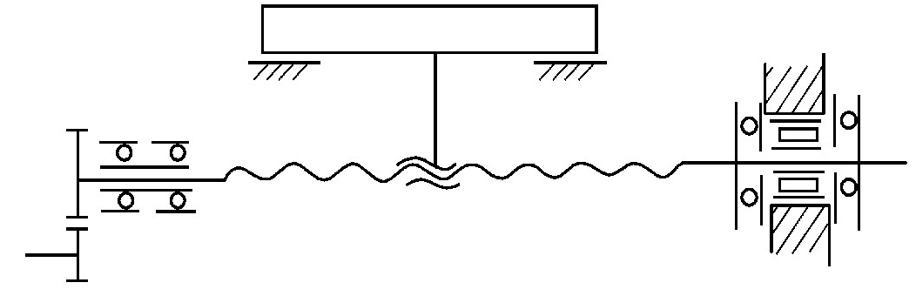
A、 单推－单推式
B、 双推－双推式
C、 双推－自由式
D、 双推－简支式
正确答案： D
5、机电一体化的英文名称是什么？
A、 Mechatronics
B、Electromechanics
C、 Mechanical Electronics
D、 Electronic Mechanics
正确答案： A
6、下图中为比例( P )调节的是？
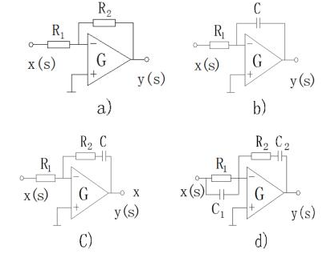
A、 a)
B、 b)
C、 c)
D、 d)
正确答案： A
7、机床工作台某方向进给系统如图所示，步进电机输出轴上所受等效负载转矩2.5N·m，等效转动惯量0.03kg·m²，工作台的最高速度换算为电动机输出轴角速度50rad/s，等加速和等减速时间0.5s，机械传动系统总效率为0.88，则总负载转矩为 N·m。
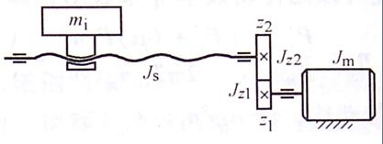
A、 5.5
B、 6.25
C、 6.5
D、 7.25
正确答案： B

- 填空题

1.间歇传动部件有：棘轮传动、槽轮传动、蜗形凸轮传动等部件。
2.滚珠丝杠副传动机构中，双螺母预紧的主要作用是减小或消除轴向间隙，提高丝杠副的刚度。
3.齿轮传动比分配时三种原则是：最小等效转动惯量原则、重量最轻原则、输出轴转角误差最小原则。
4.机电一体化系统中通常根据负载角加速度最大原则来选择齿轮总传动比，以提高伺服系统的响应速度。

- 多选题
1.滚珠丝杠副的常用支承方式有？（ ）
A、 单推－单推式
B、 双推－双推式
C、 双推－自由式
D、 双推－简支式
正确答案： ABCD
2.导轨副按接触面的摩擦性质分为？（ ）
A、 滑动导轨副
B、 滚动导轨副
C、 流体介质摩擦导轨副
D、 弹性摩擦导轨副
正确答案： ABCD
3.机电一体化系统对执行元件的基本要求是？（ ）
A、 惯量小，动力大
B、 体积小，重量轻
C、 安装方便、便于维修维护
D、 易于实现自动化控制
正确答案： ABCD

四、 判断题
1.刚轮的齿数Zg比柔轮的齿数Zr多几个齿（柔轮比钢轮直径小）。（ ）
正确答案： 正确
2.常见的步进电机功率放大器有电压型、电流型及电感型三种。（ ）
正确答案： 错误
3.针对某数控机床工作台进给系统步进电机的选择，其启动转矩要等于负载转矩才能正常启动。（ ）
正确答案： 错误

五、简答题

1. 简述闭环控制系统的工作原理，并说明其与开环控制系统相比，最主要的优点是什么
闭环控制系统是指系统的输出量（如位移、速度、温度等）被检测装置（传感器）实时检测，并反馈到输入端。系统将反馈回来的实际输出值与输入的给定值进行比较，得出偏差信号。控制器根据该偏差信号进行运算处理，并向执行机构发出控制指令，驱动执行机构动作以消除偏差。这一过程不断循环，直至输出量与给定值一致。
主要优点：
与开环控制系统相比，闭环控制系统最主要的优点是抗干扰能力强，控制精度高

2简述机电一体化系统设计流程。
参考答案： 机电一体化系统设计流程简要概括为以下五个主要阶段：
需求分析：明确设计任务，确定系统的功能、性能指标及约束条件。
总体设计：进行功能分解，构思工作原理，制定总体方案（机械、电子、软件的初步架构）。
详细设计：分别进行机械结构、传感器与驱动电路、控制软件的具体设计与选型。
建模仿真与样机制作：通过仿真验证设计合理性，制作物理样机并进行软硬件集成。
调试与定型：进行系统联调，测试性能指标，通过后定型或投入生产

